Python : Découverte du langage de programmation
Tu vas créer tes premiers programmes Python et découvrir les instructions de base de ce langage. Pour cela, tu vas suivre en autonomie, les cours du Parcours lycée en utilisant le langage Python du site http://www.france-ioi.org/ ,

Démarche
- accède au site http://www.france-ioi.org/
- Clique sur le lien Se connecter du menu de navigation à gauche de l'écran
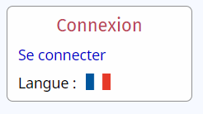
- Tu as plusieurs possibilités pour t'authentifier sur le site :
  - Clique sur Identifiant et mot de passe pour créer ton compte et l'utiliser ensuite. Il est nécessaire de renseigner ton adresse de courriel et de confirmer la création du compte.
  - Si tu as un compte Google, tu peux t'identifier avec ce compte en cliquant sur le bouton Google :
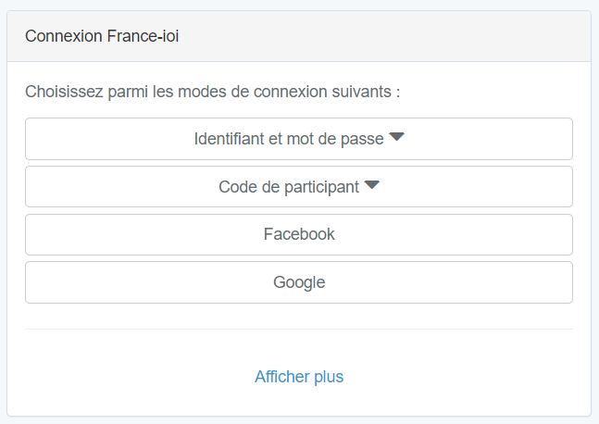
- après authentification, tu vas rejoindre le groupe ValadonICN2019 :
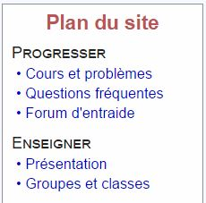
  - clique sur le lien Groupes et classes du menu de gauche.
- recherche le groupe ValadonICN2019 puis clique sur le nom du groupe ValadonICN2019.
- Saisis le mot de passe.
- il est nécessaire pour rejoindre le groupe de préciser tes noms et prénoms à partir du lien Préférences dans le menu à gauche. Ne renseigne, pour l'instant, que les informations suivantes :
  - année scolaire et pays,
  - tes Nom et prénom,
  - puis clique sur un seul des boutons Enregistrer tous les changements.

Accéder au parcours lycée
- Clique maintenant sur le lien Cours et problèmes puis choisis :
  - le langage Python,
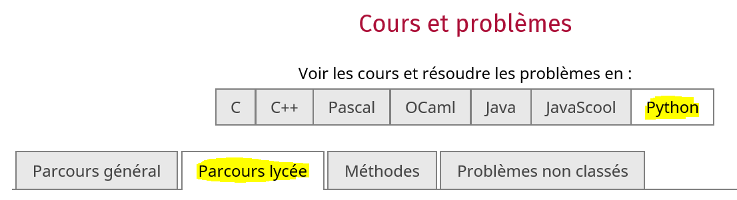
  - le Parcours lycée :

Pour la semaine prochaine
- Renseigne-toi sur les différences principales en informatique entre :
  - un compilateur,
  - un interpréteur.
- L'exécution d'un programme écrit avec Le langage Python nécessite-t-il un interpréteur un compilateur ?
- Recherche deux autres exemples de langage interprété et deux autres exemples de langage compilé.

Les activités ...
Je reviens à la liste des activités.

